表 1

基隆市立南榮國中公開觀課觀察前會談記錄表

教學時間：108/06/13教學年級：八年級 教學單元：5-4籃球的基本進攻戰術 教材來源：2下康軒課本,網路
教 學 者： 包哲維 觀 察 者：林益源、余建榮 觀察前會談時間：30分鐘
- 教材內容：
籃球三顆、進攻戰術擋切（Pick and Roll），又稱擋拆

- 教學目標：
讓學員們能從單打獨鬥變成互相合作，製造更多得分機會

- 學生經驗：
基本的傳接球、基礎的上籃

- 教學活動：
講解三種擋切戰術，擋人的要領，以及跑動的方向

- 教學評量方式：
1.學員聽從解說時的專注力
2.在執行戰術的展現以及學員的吸收力

- 觀察的工具和觀察焦點：
1.相機
2.擋人的動作
3..跑位的熟悉度

- 回饋會談時間和地點：
801教室
2019/06/13

表 2

基隆市立南榮國民中學106學年度教師教學觀察表
教學者姓名： 包哲維 科目單元名稱： 5-4籃球的基本進攻戰術 班級： 801
觀課夥伴資料: (縣市) 基隆市 (學校) 南榮國中 (老師) ： 余建榮 (科目) ： 數學
觀察日期： 108 年 6 月 13 日

面 向 | 觀課參考項目 |  | 紀錄內容(請以文字簡要描述)
全班學習氣氛 | 1.是否有安心的學習環境? |  | 全班學習氛圍算不錯  熱衷於學習
 | 2.是否有熱衷的學習環境?
 | 3.是否有聆聽學習的環境?
 | 4.全班是否有專注學習?
學生學習歷程 | 協同學習 | 1.學生是否相互關注和聆聽? | 同學可以互相協助  老師也有關注同學表現
 |  | 2.學生是否互相協助討論和對話?
3.老師對學生的觀照
(是否有發表特殊表現的學生?)
 | 個人學習 | 1.學習專注 | 男同學投入度大於女同學
 |  | 2.學生是否學習投入參與?
 |  | 3.自主學習的表現
 |  | 4.學生主動尋求協助
學生學習結果 | 1.學生學習是否有成效? |  | 每個人皆有示範一次作為學習結果的判例
 | 2.學生學習的困難之處是什麼?
 | 3.學生學習思考程度是否深化?
 | 4.學生是否樂於學習?
觀課的心得和學習 | 整體上還算不錯,但在教學時間的掌控需要再注意

表 3

基隆市立南榮國中公開觀課觀察後會談記錄表

教學時間：108/06//13教學年級： 八年級 教學單元： 5-4籃球的基本進攻戰術
教 學 者： 包哲維 觀 察 者： 余建榮 觀察後會談時間：108/06/13
一、教學者教學優點與特色：
將同學分組進行教學,效果不錯

二、教學者教學待調整或改變之處：

操作時間太少,因該多一點時間讓同學練習

三、對教學者之具體成長建議：

分組教學值得學習且分組的模式也值得日後教學運用

表 2

基隆市立南榮國民中學106學年度教師教學觀察表
教學者姓名： 包哲維 科目單元名稱： 5-4籃球的基本進攻戰術 班級： 801
觀課夥伴資料: (縣市) 基隆市 (學校) 南榮國中 (老師) ： 林益源 (科目) ： 健體
觀察日期： 108 年 6 月 13 日
3
面 向 | 觀課參考項目 |  | 紀錄內容(請以文字簡要描述)
全班學習氣氛 | 1.是否有安心的學習環境? |  | 兩三位同學不專心（4 9號）
 | 2.是否有熱衷的學習環境?
 | 3.是否有聆聽學習的環境?
 | 4.全班是否有專注學習?
學生學習歷程 | 協同學習 | 1.學生是否相互關注和聆聽? | 雖然有聆聽 ,但暸解程度差異大
 |  | 2.學生是否互相協助討論和對話?
3.老師對學生的觀照
(是否有發表特殊表現的學生?)
 | 個人學習 | 1.學習專注 | 專注程度尚可  男同學之間互動與投入參與較女同學佳
 |  | 2.學生是否學習投入參與?
 |  | 3.自主學習的表現
 |  | 4.學生主動尋求協助
學生學習結果 | 1.學生學習是否有成效? |  | 困難之處在於何時跑位,阻擋對手
 | 2.學生學習的困難之處是什麼?
 | 3.學生學習思考程度是否深化?
 | 4.學生是否樂於學習?
觀課的心得和學習 | 連續操作課程可以補充說明角度的問題,及擋人時雙手應如何交叉於胸前

表 3

基隆市立南榮國中公開觀課觀察後會談記錄表

教學時間：108/06/13教學年級： 八年級 教學單元： 5-4籃球的基本進攻戰術
教 學 者： 包哲維 觀 察 者： 林益源 觀察後會談時間：108/06/13
一、教學者教學優點與特色：

優點:口條清晰,速度平穩

二、教學者教學待調整或改變之處：

可以將優劣者再次示範 ,讓其他人找碴！
Q and A,強化辨識能力

三、對教學者之具體成長建議：

1.分組執行流暢度可以再提升
2.善用分組同時在多個籃框進行練習,增加熟練度

表 4
基隆市立南榮國中公開觀課教師自我省思檢核表

教師姓名：__包哲維_ 任教年級：_八年級_ 任教科目：_健體__ 日期：_1080613_
層面 | 評鑑指標 / 參考檢核重點  (以下僅為舉例，正式指標與檢核重點另列) | 評 量
 |  | 值得推薦 | 通過 | 亟待改進
A.  課  程  設  計  與  教  學 | A-1展現課程設計能力
 | A-1-1 選用合適教材 |  | V
 | A-1-2研擬任教科目授課大綱或教學進度 |  | V
 | A-2研擬適切的教學計畫（教案）
 | A-2-1符合課程單元既定的教學目標(分段能力指標) |  | V
 | A-2-2依據既定的教學目標和學生程度，規劃適切的學習教材  和教學資源 |  | V
 | A-2-3依據既定的教學目標、教材性質和學生程度，規劃適切  的教學活動和進度 |  | V
 | A-2-4依據既定的教學目標、教材性質和學生程度，規劃適切  的學習評量方式 |  | V
 | A-2-5針對單元教學作省思與改進 |  | V
 | A-2-6依學生學習發展和個別差異設計教學計畫 | V
 | A-3精熟任教學科領域知識
 | A-3-1正確掌握任教單元的教材內容 |  | V
 | A-3-2有效連結學生的新舊知識 | V
 | A-3-3結合學生生活經驗 |  | V
B  班  級  經  營  與  輔  導 | B-1建立有助於學習的班級常規
 | B-1-1訂定合理的班級規範與獎懲規定 |  | V
 | B-1-2教室秩序常規維持良好 |  | V
 | B-1-3適時增強學生的良好表現 | V
 | B-1-4妥善處理學生的不當行為 |  | V
 | B-2營造積極的班級學習氣氛
 | B-2-1善於運用學生自治組織 |  | V
 | B-2-2布置或安排適當的學習環境 | V
 | B-2-3教師展現教學熱忱 | V
 | B-2-4學生能專注於學習 | V
 | B-3促進親師溝通與合作
 | B-3-1向家長清楚說明教學、評量和班級經營的理念和作法 |  | V
 | B-3-2告知家長學生學習情形和各項表現 |  | V
 | B-3-3有效獲得家長合作提供學校各項資源和服務 |  | V
 | B-4落實學生輔導工作
 | B-4-1瞭解任教班級學生的基本資料 | V
 | B-4-2輔導學生生活規範、學習困擾或行為偏差 |  | V
 | B-4-3詳實建立學生輔導資料 |  | V
C  研  究  發  展  與  進  修 | C-1參與教學研究工作
 | C-1-1參與校內各種教學研究會議 | V
 | C-1-2與校內外教師同儕分享教學或專業工作心得 | V
 | C-1-3發現教育問題進行研究 | V
 | C-1-4 將研究或進修成果應用於教育工作 | V
 | C-2研發教材、教法或教具
 | C-2-1根據教學需要，自製教具或教學媒體 |  | V
 | C-2-2掌握教育新知以改進或創新教學 | V
 | C-2-3與校內外教師同儕研發教材 |  | V
 | C-3參與校內外教師進修研習
 | C-3-1 從事教師個人的自我成長活動 | V
 | C-3-2參與校內專業進修研習或成長團體 |  | V
 | C-3-3參與校外專業進修研習或成長團體 |  |  | V
 | C-4反思教學並尋求專業成長
 | C-4-1進行自我教學省思，瞭解自己的教學優缺點 | V
 | C-4-2根據同事、學生或家長回饋意見，強化教學省思 | V
 | C-4-3依據省思結果，提出專業成長計畫 |  | V
 | C-4-4整理教學文件及省思結果，建立個人教學檔案 |  | V
D.  敬  業  精  神  與  態  度 | D-1信守教育專業倫理規範
 | D-1-1遵守教育人員專業倫理信條 |  | V
 | D-1-2遵守教育相關的法令規定 |  | V
 | D-1-3尊重學生及家長資料的隱私性 |  | V
 | D-1-4關懷文化與經濟弱勢的學生，尊重其受教權 |  | V
 | D-2願意投入時間與精力服奉獻教育社群
 | D-2-1參與學校各項教學事務 |  | V
 | D-2-2參與學校各項訓輔工作 |  | V
 | D-2-3參與校務/教育行政工作，協助推動校務/教育革新 |  | V
 | D-2-4參與教師組織等校內外專業社群 |  | V
 | D-3建立與學校同事、家長及社區良好的合作關係
 | D-3-1與學校同事維持良好的互動關係 |  | V
 | D-3-2與學校教師同儕合作，形成教學夥伴關係 |  | V
 | D-3-2與家長及社區維持良好的互動關係 |  | V

意見陳述（請就上述勾選狀況提供文字上之說明，如果空白不夠填寫，請自行加頁）：
- 我的優點或特色是：
盡量讓學員們實際操作，能從錯誤中好好學習
- 我遇到的困難或挑戰是：
時間上需要好好規劃，過程中有些許急躁
- 我預定的成長計畫：
讓學員們能夠用更專業的模式去感受進攻的樂趣

表 5
基隆市南榮國民中學教師公開觀課成果表
學校名稱 | 南榮國中 |  | 填表人員 |  | 包哲維
 |  |  | 填表時間 |  | 108年 6 月 13 日
辦理類別 | □行動研究 ■發展社群 □導向社群 □自主社群
計畫 | 教師公開觀課
社群運作  情形概述 | 預期效益 具體檢核方式  教師能夠規劃與設計教學課程，選用合適的學習模式，教導學生學習技巧。 共同備課、共同觀課、共同議課  教師能夠分享與推廣規劃與設計教學課程學習經驗，精進教學提升學生學習成效。 檢視學生動機與學習成效
成效分析 | - 使教師瞭解如何規劃與設計教學課程，如何判斷選用合適的學習模式，如何教導學習技巧，以及如何評估實施成效。  - 分享與推廣設計教學課程，精進教學實務，提升學生學習成效。
成果呈現 | █教學觀察與回饋 █主題經驗分享  █協同備課 █同儕省思對話
活動照片 | 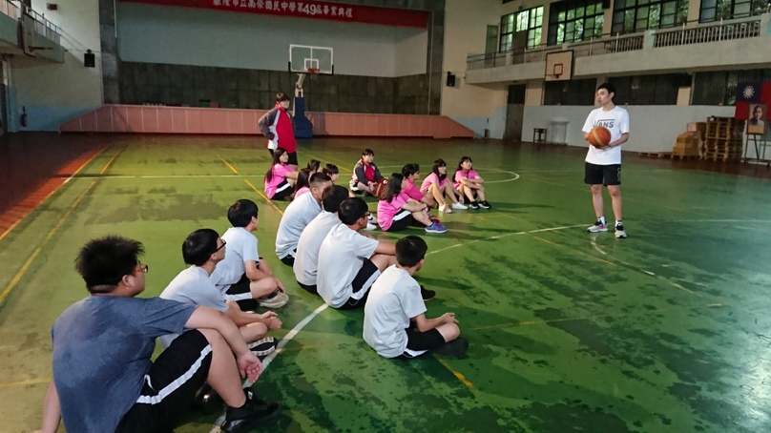 |  |  |  | 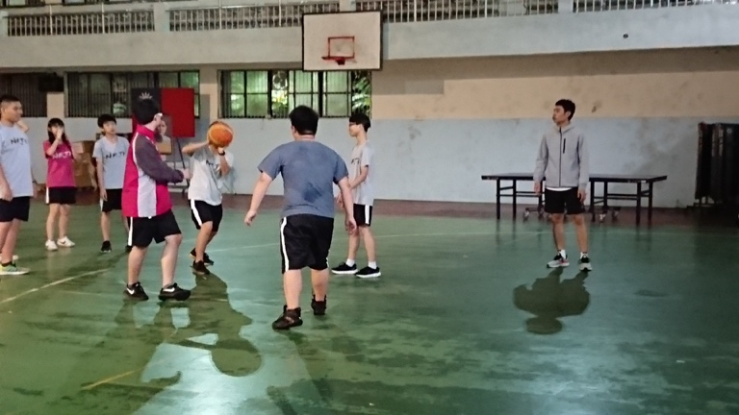
 | 編號：1  日期：6/13  說明：講解擋拆教學。 |  |  |  | 編號：2  日期：6/13  說明：實際操作，觀察學員們的理解能力。
 | 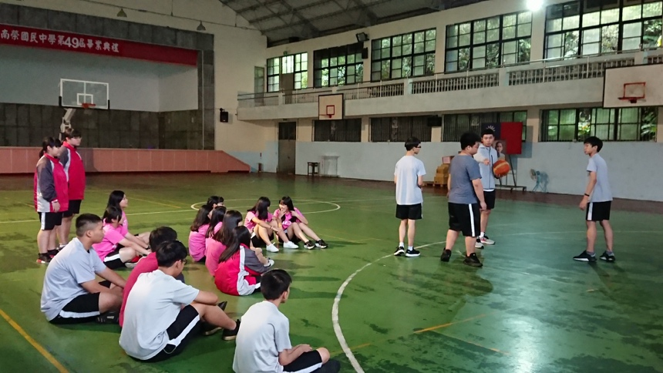 |  |  |  | 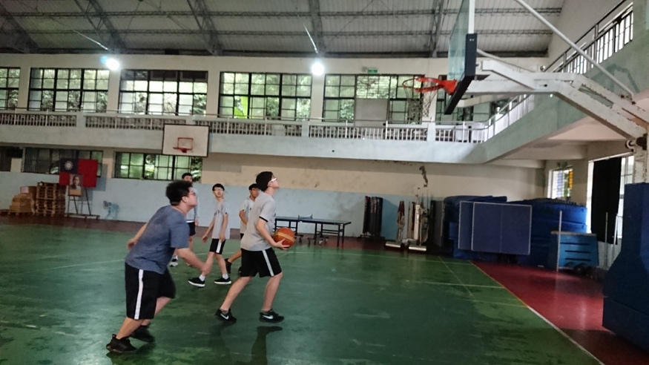
 | 編號：3  日期：6/13  說明：講解動作該注意的事項，以及剛剛實際操作後有誤的地方稍做修正 |  |  |  | 編號：4  日期：6/13  說明：修正後在實際操作一次，讓動作更加熟悉
承辦人 |  | 主任 |  |  |  | 校長

